## Порівняльна характеристика отновних ГМТ на площині і в просторі

Геометричне місце точок (ГМТ) – це множина точок, які задовольняють деякій умові, а будь-яка точка, що не лежить в ГМТ - цій умові не задовольняє.

ГМТ, віддалених від даної точки на задану позитивну відстань r. На площині ця фігура - коло з радіусом r. У просторі, ця фігура називається кулею (сферою з радіусом r).

ГМТ на площині віддалених від даної прямої на задану відстань d - дві прямі паралельні даній. Розташованих на відстані d від заданої прямої.

ГМТ в просторі віддалених від даної прямої на задану відстань r - циліндрична поверхня радіусом r.

ГМТ в просторі віддалених від даної площини на дане відстань d - дві паралельні їй площині. ГМТ в просторі віддалених від даної прямої на задану відстань r - циліндрична поверхня радіусом r.  
ГМТ в просторі віддалених від даної площини на дане відстань d - дві паралельні їй площині.

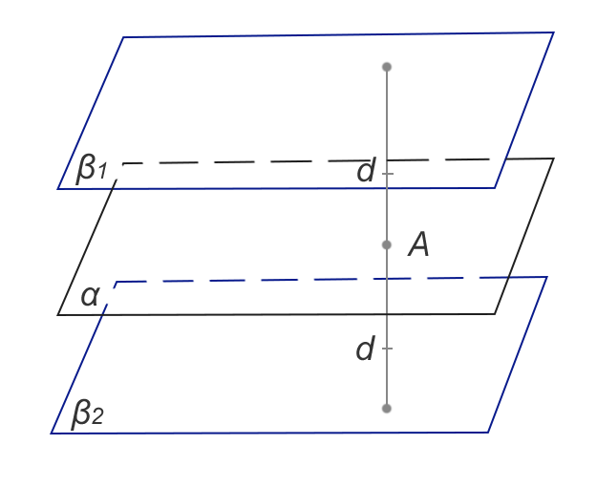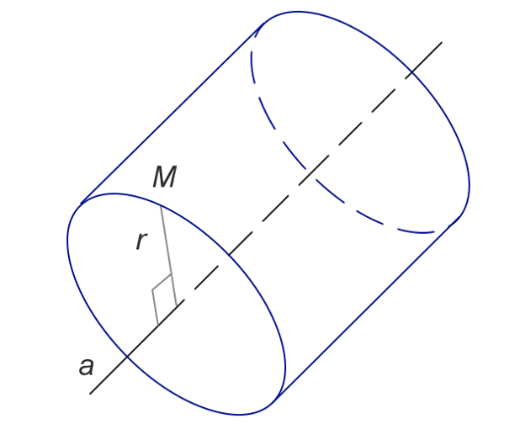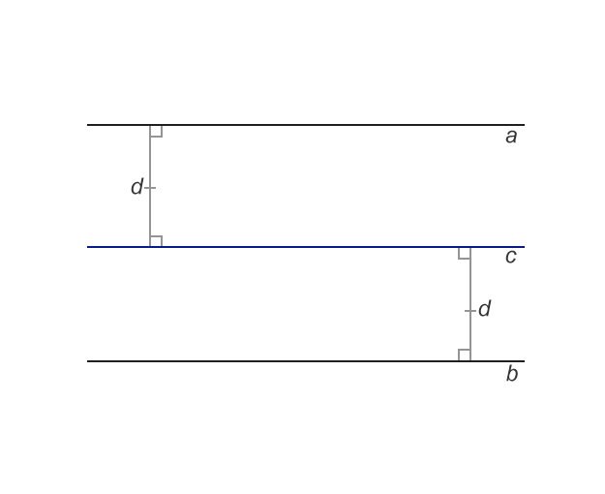

Рис. 9 Пара паралельних прямих, циліндр, дві паралельні площини